新桥街道中心幼儿园小四班幼儿活动状况记录表
2024.9.26
观察对象：小四班全体幼儿
观察者：王婷、高睿
观察目标：了解目标幼儿入园初期的适应能力
学号 | 姓名 | 情绪 | 午餐情况 | 午睡情况 | 备注
1 | 祝嘉沁 | ○ | △ | ○
2 | 刘语辰 | ○ | △ | ○
3 | 刘若熙 | ○ | ○ | ○
4 | 吴锦奕 | — | — | —
5 | 谌昱昕 | ○ | ○ | ○
6 | 汤语桐 | ○ | ○ | ○
7 | 薛宇程 | ○ | △ | △
8 | 翁鸿泽 | ○ | △ | ○
9 | 顾奕凯 | ○ | ○ | ○
10 | 刘瑞麟 | ○ | ○ | ○
11 | 代霄 | — | — | —
12 | 冯育泽 | — | — | —
13 | 吴沐萱 | ○ | ○ | ○
14 | 孙堇禾 | ○ | ○ | ○
15 | 陆博渊 | ○ | ○ | ○
16 | 宋陈凯 | ○ | ○ | ○
17 | 韩雨彤 | ○ | ○ | ○
18 | 黄宇骞 | ○ | ○ | ○
19 | 高蝶珺 | — | — | —
20 | 吴沐泽 | ○ | ○ | ○
21 | 万弘一 | ○ | ○ | ○
22 | 张艺彤 | — | — | —
23 | 李泓硕 | ○ | △ | ○
24 | 张心瑶 | — | — | —
观察内容：观察目标幼儿来园、午餐、午睡的情况
情绪：稳定○、不稳定△
午餐：吃完○、没吃完△
午睡：入睡○、未入睡△
评价与分析：
今日我们小四班来园18人，4位小朋友病假，2位小朋友事假。通过我们老师的观察记录，薛宇程宝贝早上还有一些情绪不稳定，其他小朋友早上情绪都已经稳定了，进入班级后能选择自己喜欢的游戏。今天午餐时小朋友们个别小朋友有挑食的情况。今天宝贝们都睡着了，个别宝贝还需要老师的陪护，期待明天有新的进步！
情绪：
入园情绪：孩子们在入园时的情绪是比较稳定的，个别孩子能主动和老师打招呼，还有一些小朋友需要老师先打招呼引导才和老师说话。
园内情绪：上午的游戏开始前，小朋友们都愿意主动去选择自己喜欢的游戏。集体活动时大家都积极地参与了活动。午饭时大部分小朋友在老师的鼓励下能自己进餐了，但用餐习惯需要调整。午睡时间小朋友们在小豆丁的故事里慢慢睡着了。
游戏：
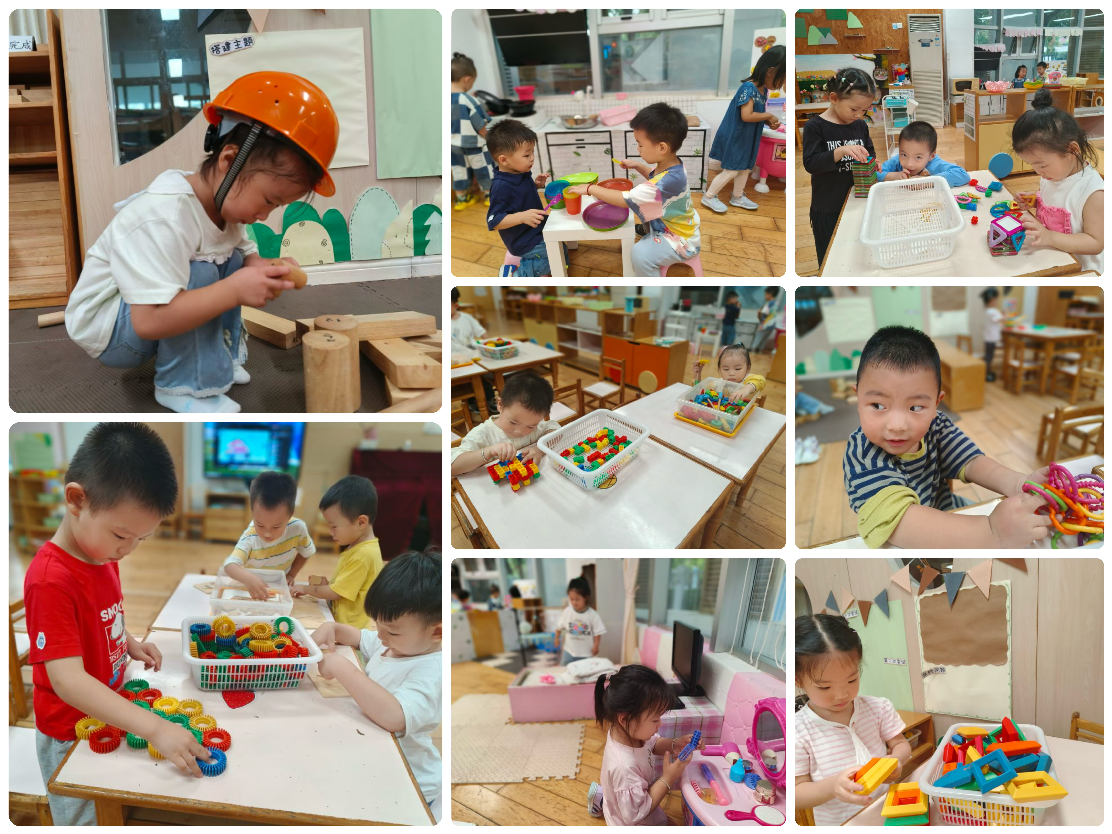

今天游戏中，有的宝贝在玩建构游戏，有的宝贝在玩齿轮游戏，有的宝贝在吃饭，有的宝宝在玩磁力片游戏……

集体活动及生活活动情况：
数学：图形分类
这是一节关于图形分类的数学活动。《指南》指出：3-4岁的孩子能注意物体较明显的形状特征，鼓励他们按形状进行分类与整理。形状有许多种，小班阶段幼儿认识的形状主要有圆形、正方形和三角形。本次活动以绘本故事为载体创设游戏情境，引导幼儿在游戏中根据颜色、形状进行分类活动，在看看、找找、做做的过程中提升思维能力。活动中宋陈凯、刘若熙、万弘一、谌昱昕、刘瑞麟、陆博渊、吴沐泽、韩雨彤、吴沐萱小朋友愿意参加游戏，能按图形的颜色、形状特征进行分类。黄宇骞、刘语辰、祝嘉沁、李泓硕、翁鸿泽、孙堇禾、汤语桐、顾奕凯、薛宇程小朋友在观察、比较和操作过程中发展思维能力，体验游戏操作的乐趣。

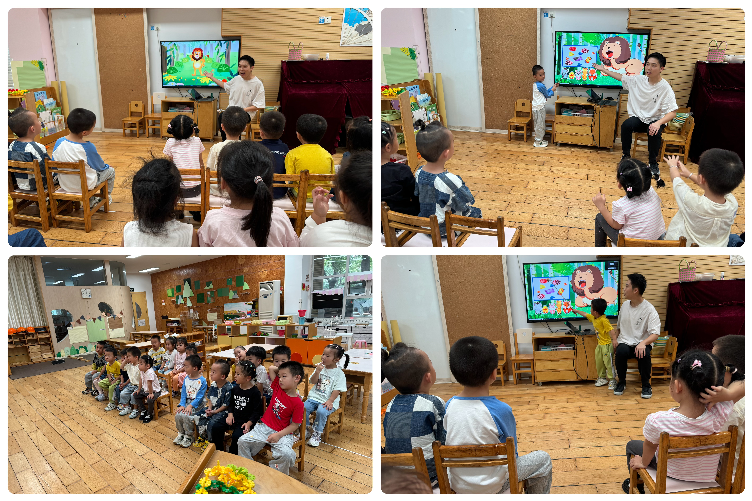

生活活动情况：
1.午餐情况：
今天的午饭吃的是麦片饭、菱角三鲜烩、韭菜炒银芽、白菜百叶汤，水果是火龙果、桔子。小朋友们都对于菱角很陌生，把菱角都挑出来了，不怎么爱吃。李泓硕、刘语辰、翁鸿泽、刘若熙宝贝坐在桌子边，需要老师鼓励后才能吃一些。
2.午睡情况：
午睡时，大部分孩子能自己入睡，薛宇程、祝嘉沁等宝贝还需要老师的陪护。

家园合作：
1.气温渐变，温差较大，孩子们的体质较弱，免疫力又不强，容易感冒，也容易患上各种传染性疾病，为了孩子的健康，要注意增减衣服防止着凉。
2.各位家长，今天把夏天的校服发给孩子们了，大家回去给孩子试穿一下，需要换尺码的话先不要水洗，请私聊老师，谢谢配合！

